Qu’est-ce qu’un collage à la Prévert ?

Consigne technique dans le carnet de voyageur
- Munis-toi d’une feuille format A3 pour réaliser ton collage à la Prévert dessus ou utilise la double page de ton carnet de voyageur
- Viens en classe avec ton collage

Consigne de travail pour réaliser ton collage à la Prévert :
Observe les collages suivants et réalise le tien : Attention, il ne s’agit pas de coller les images que tu vois mais utiliser des images que tu choisis.

Critères d’évaluation pour comprendre ce qu’est un collage à la Prévert :

- Un travail créatif

- Attention : Un collage à la Prévert est un travail plastique propose une interprétation et non une simple illustration d’un texte littéraire.
- Un collage à la Prévert n’est pas figuratif, réaliste, il est le miroir de tes ressentis sur ta lecture.
- Lisibilité du collage et de ses liens avec le texte.
- Investissement dans la réalisation, qualités « artistiques »

- Un travail argumentatif à côté du travail créatif :

- Argumenter ses choix à l’aide d’un va et vient entre le collage et les citations du texte, les procédés). Ce travail doit être rédigé dans le carnet de voyageur.

Collages poétiques de Jacques Prévert
“Quand on ne sait pas dessiner, on peut faire des images avec de la colle et des ciseaux.”
Jacques Prévert
 | 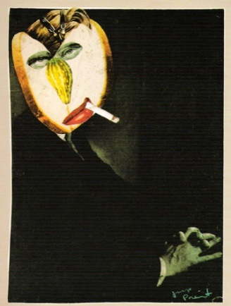
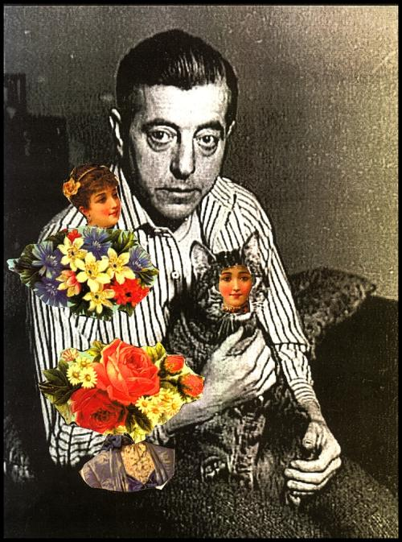 | 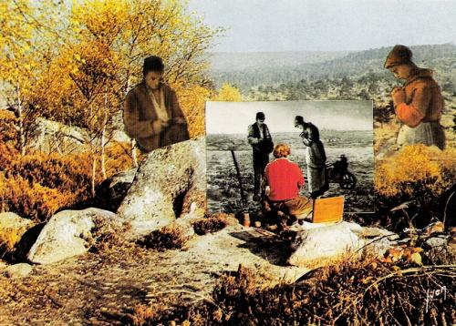
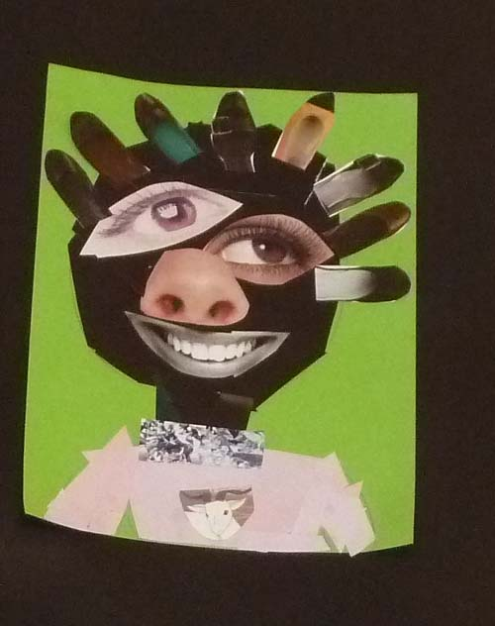 | 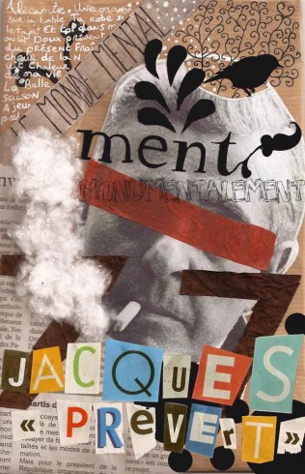
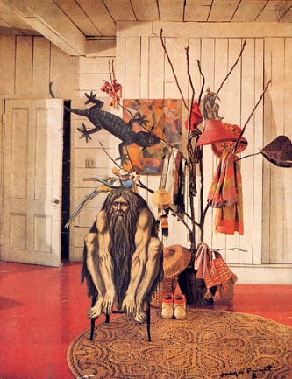 | 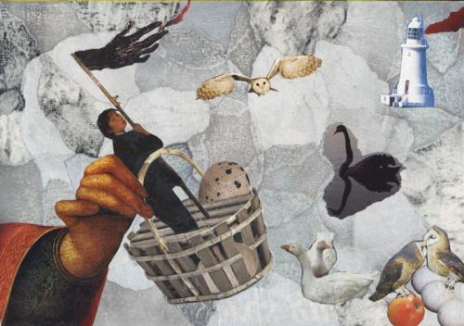
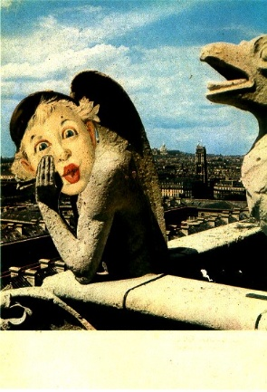
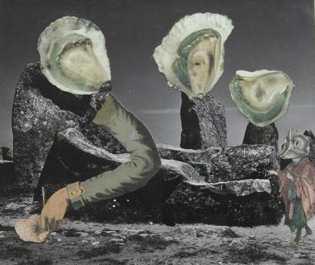 | 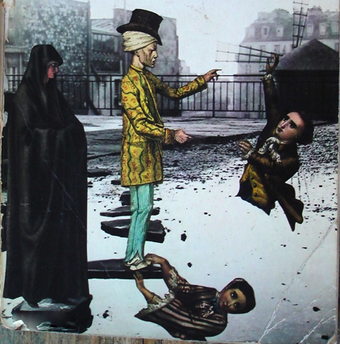
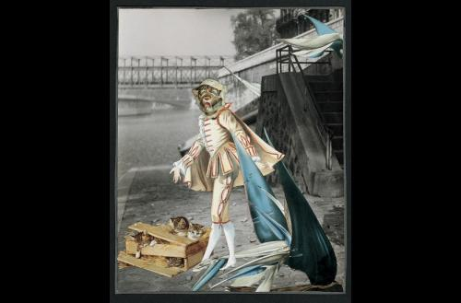 | 